ＪＡふくおか八女 就農支援センター
「農業体験会（施設見学会）」

ＪＡふくおか八女では、「就農支援センター」を設置し、管内の農業関係機関（県・八女市・筑後市・広川町）と一体となって、新たにイチゴ・トマトなどの施設野菜の生産に取り組むことを希望される方に、生産技術・経営管理等について実習、座学を通じて研修を行っています。
ここで１年間の農業実習や各種研修を受け、研修終了後はＪＡが斡旋する遊休ハウス等で就農します。
新たに農業を始めたいと考えている方、農業研修を体験したい方、農業に興味がある方を対象に、就農支援センターでは「農業研修体験会」を開催します。
１．開催日時 令和3年1１月7日（日） 9：30集合～15：00頃終了（予定）

２．集合場所 ＪＡふくおか八女 本店 別館前駐車場
八女市本村422（場所はホームページ等でご確認ください）
ＴＥＬ 0943-23-1378（農業振興課）
※当日は、ＪＡふくおか八女本店別館前に集合していただき、その後、
就農支援センターまで誘導いたします。

３．体験内容 ・就農支援センター施設の見学 及び 農作業体験
・施設での研修カリキュラム等について
・管内市町（八女市・筑後市・広川町）の就農支援について

４．その他 ・募集人員 １０名程度（1名様以上の申し込みがあれば開催します）
・参加費 無料（ただし、昼食は自己負担。お弁当持参もＯＫ）
・服装 汚れても大丈夫な動きやすい服装でお願いします。
（筆記用具、作業着、長靴、雨具等をご準備下さい）
※当日はマスクの着用・検温（体温が37度以上の方は参加できません）にご協力ください。

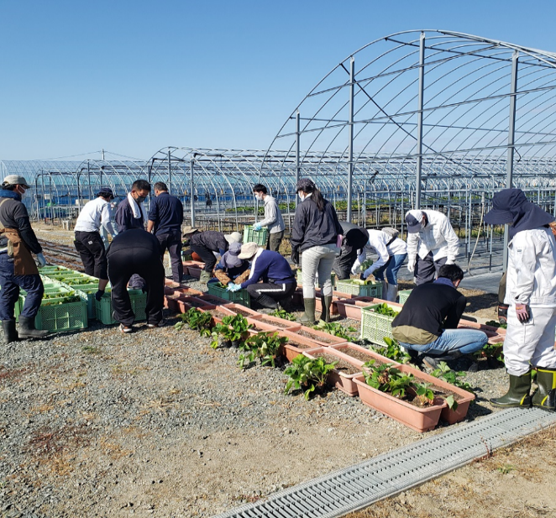
申込先・申込期限

○申込先 福岡八女農業協同組合
営農指導部 農業振興課（担当 松延）
ＴＥＬ 0943-23-1378（直通）

○申込期限：令和3年1１月1日（月）

皆様のご参加をお待ちしています。

上記写真：昨年開催「農業体験会」より

